Муниципальный Совет

1 избирательный округ
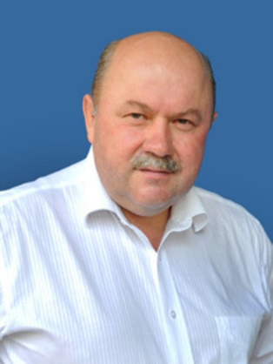

Беленков Валерий Николаевич
Родился в 1960 году, место жительства - Санкт-Петербург, г. Петергоф.
Образование: Высшее военно-морское училище радиоэлектроники им А.С. Попова, год окончания 1984, кандидат технических наук, доцент.
Глава Муниципального образования, исполняющий полномочия председателя Муниципального Совета Муниципального образования поселок Стрельна.
Депутат Муниципального Совета Муниципального образования поселок Стрельна пятого созыва.
Выдвинут Всероссийской политической партией «Единая Россия», член Всероссийской политической партии «Единая Россия».
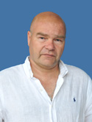

Калинин Михаил Викторович
Родился в 1964 году, место жительства - Санкт-Петербург, г. Петергоф.
Образование: Санкт-Петербургская государственная академия физической культуры имени П.Ф. Лесгафта, год окончания 2002.
Директор спортивного комплекса ООО «Производственная фирма» АСК-С».
Депутат Муниципального Совета Муниципального образования поселок Стрельна пятого созыва.
Выдвинут Всероссийской политической партией «Единая Россия», член Всероссийской политической партии «Единая Россия».

2 избирательный округ
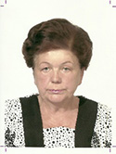

Ворошилова Лидия Ивановна
Родилась в 1949 году, место жительства - Санкт-Петербург, п. Стрельна.
Образование: Ленинградский финансово-экономический институт им Н.А. Вознесенского, год окончания 1973.
Председатель Правления ТСЖ «Стрельна».
Выдвинута: самовыдвижение.
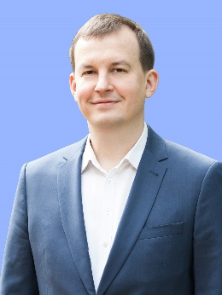

Ежов Денис Владимирович
Родился в 1978 году, место жительства - Санкт-Петербург, п. Стрельна.
Образование: Негосударственное образовательное учреждение «Российский новый университет», год окончания 2009, ФГ БОУ высшего профессионального образования «Национальный государственный Университет физической культуры, спорта и здоровья им П.Ф. Лесгафта», год окончания 2012.
Генеральный директор спортивной некоммерческой ассоциации «Академия хоккея Северо-Запад».
Выдвинут Всероссийской политической партией «Единая Россия».

3 избирательный округ
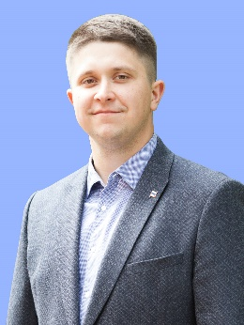

Иванов Артем Викторович
Родился в 1988 году, место жительства - Санкт-Петербург, п. Стрельна.
Образование: Федеральное государственное образовательное учреждение высшего профессионального образования «Санкт-Петербургский государственный университет», год окончания 2009, Государственное образовательное учреждение высшего профессионального образования «Санкт-Петербургский государственный инженерно-экономический университет», год окончания 2011.
Начальник объекта на крытом катке с искусственным льдом ГБУ спортивная школа «Манеж» Петродворцового района Санкт-Петербурга.
Выдвинут Всероссийской политической партией «Единая Россия», член Всероссийской политической партии «Единая Россия».
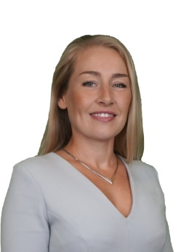

Макеева Лаура Владимировна
Родилась в 1979 году, место жительства - Санкт-Петербург, п. Стрельна.
Образование: Санкт-Петербургский университет МВД России, год окончания 2000.
Заместитель генерального директора ООО «ЭлектроСервис».
Выдвинута: самовыдвижение.

4 избирательный округ
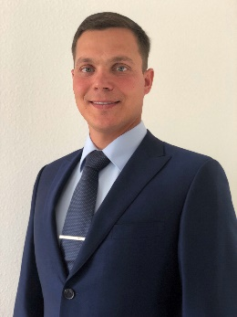

Горбунов Павел Михайлович
Родился в 1982 году, место жительства - Санкт-Петербург, п. Стрельна.
Образование: Государственное образовательное учреждение высшего профессионального образования «Петербургский государственный университет путей сообщения МПС России», год окончания 2004.
Индивидуальный предприниматель. Депутат Муниципального Совета Муниципального образования поселок Стрельна пятого созыва.
Выдвинут: самовыдвижение.
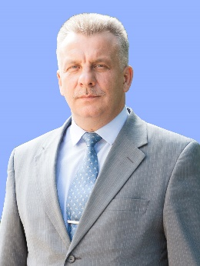

Чепурнов Роман Владимирович
Родился в 1968 году, место жительства - Санкт-Петербург.
Образование: Омское высшее танковое инженерное училище им Маршала Советского Союза П.К. Кошевого, год окончания 1990, Государственное образовательное учреждение высшего профессионального образования «Санкт-Петербургский университет МВД России», год окончания 2006.
Управляющий директор АО «61 бронетанковый ремонтный завод».
Выдвинут Всероссийской политической партией «Единая Россия».

5 избирательный округ
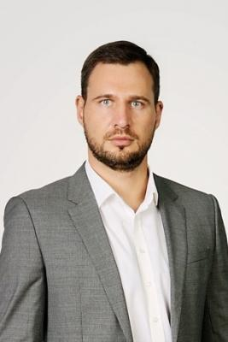

Ермоленко Руслан Игоревич
Родился в 1986 году, место жительства - Санкт-Петербург.
Образование: Государственное образовательное учреждение высшего профессионального образования Санкт-Петербургский институт машиностроения (ЛМЗ - ВТУЗ), год окончания 2008, Федеральное государственное казенное образовательное учреждение высшего профессионального образования «Академия Генеральной прокуратуры Российской Федерации», год окончания 2014.
Генеральный директор ООО «Ракета».
Выдвинут: самовыдвижение.
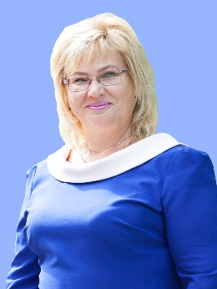

Сергиеня Елена Александровна
Родилась в 1970 году, место жительства - Санкт-Петербург, п. Стрельна.
Образование: ФГОУ ВПО «Санкт-Петербургский государственный университет культуры и искусств», год окончания 2008.
Заведующий ГБДОУ детский сад №34 Петродворцового района Санкт-Петербурга.
Выдвинута Всероссийской политической партией «Единая Россия».

